[](https://c681a9f6.form.kintoneapp.com/public/c92f2c31cdb2d81266301bcdb29e0acd5548de583e7bf4b8fa06f259a7695449)[](https://c681a9f6.form.kintoneapp.com/public/junior-mado-tokoform)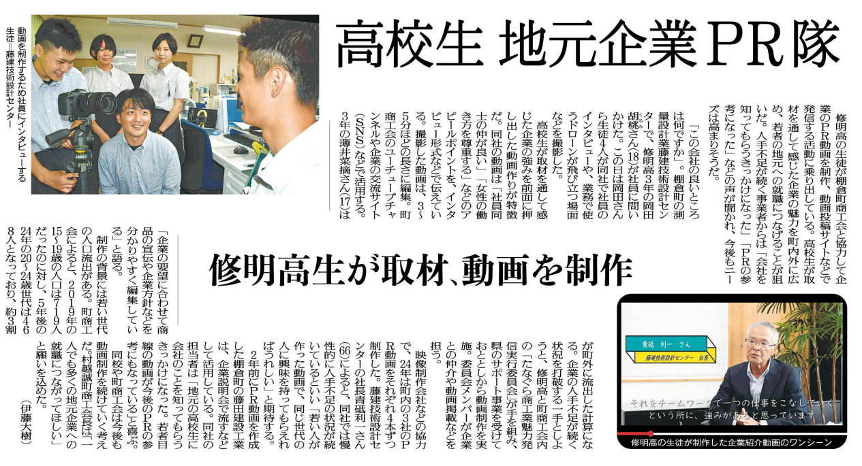

修明高生のＰＲ活動について、あなたはどのようなことを感じていますか？

動画作りには、どのような特徴がありますか？

ＰＲ隊の動画は、どのような背景があり、どのような狙いで発信していますか？

▲１月６日 福島民友新聞掲載

㊳